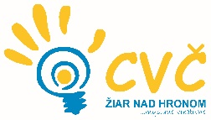
Centrum voľného času
Ul. M. R. Štefánika 17, 965 01 Žiar nad Hronom

Vaša značka Naša značka Vybavuje/linka Žiar nad Hronom 2022/0061 PaedDr. Černická P. /0905 295 556 16.12.2022

Vyhodnotenie

Dňa 16.12.2022 v Centre voľného času prebehol Zimný ftutsalový turnaj žiakov druhého stupňa základných škôl. Tohto turnaja sa zúčastnilo 30 detí z troch škôl v našom meste a to: ZŠ Ul. Jilemnického č.2, Žiar nad Hronom, ZŠ Ul. Dr. Janského č.2, Žiar nad Hronom a ZŠ Ul. M.R. Štefánika č.17 Žiar nad Hronom. Ing. Jaroslav Šupka.

Výsledky:

- ZŠ Ul. Jilemnického č.2, Žiar nad Hronom
- ZŠ Ul. M.R. Štefánika č.17 Žiar nad Hronom
- ZŠ Ul. Dr. Janského č.2 Žiar nad Hronom

Mgr. Helena Gáfriková
riaditeľka CVČ

